《红外额温计校准规范》
编写说明

规程起草组
2024年03月

目 录

1. 任务来源及编制过程 1
2. 红外额温计产品现状 1
3. 规范制定的主要内容 3
4. 修订影响评估 3

任务来源
《红外额温计校准规范》修订任务于2020年11月立项，由中国计量科学研究院、福建省计量科学研究院、昆山热映光电有限公司、新疆维吾尔自治区计量测试研究院、辽宁省计量科学研究院和浙江健拓医疗仪器科技有限公司共同承担起草工作。
本规范替代JJF1107-2003《测量人体温度的红外温度计校准规范》中对“红外体表温度计”的相关技术要求。
2024年3月，形成《红外额温计校准规范》征询意见稿。

规范修订的背景
红外额温计是一种辐射测温仪表，通过测量人体额头皮肤与探测器间的热辐射交换实现额部皮肤温度（额温）测量。通常额温计具有测试模式和至少一种体温模式。在体温模式下，额温计对额温测量结果进行进一步数学处理，引入额温与人体不同位置（如口腔、腋下等）温差修正模型，输出人体体温（如空腔温度、腋下温度等）的估计值。
红外额温计产品第一次得到大规模应用是在2003年SARS防控工作中。为解决红外体温测量仪器量值存在差异问题，JJF1107-2003《测量人体温度的红外温度计校准规范》于2003年制定并发布实施，有效解决了SARS防控期间以及后续多次大型疾病防控工作中使用的各类型人体测温用红外温度计（包括筛检仪）的校准问题，为促进人体测温用红外温度计产品质量提升发挥了重要作用。
随着红外体温测量应用的日益广泛，大量具有新型光路设计的红外额温计产品投入市场，图1所示为目前市场上典型的红外额温计产品及其光路设计。由于光路不同，红外额温计产品的测量准确度呈现出不同的测量距离相关性和目标尺寸相关性，即测量距离和目标大小对红外额温计的测量结果均有影响，且不同型号之间影响作用差异显著，部分型号的红外额温计在其标称的测量距离内，测量距离改变引起的示值变化两倍于其准确度指标。

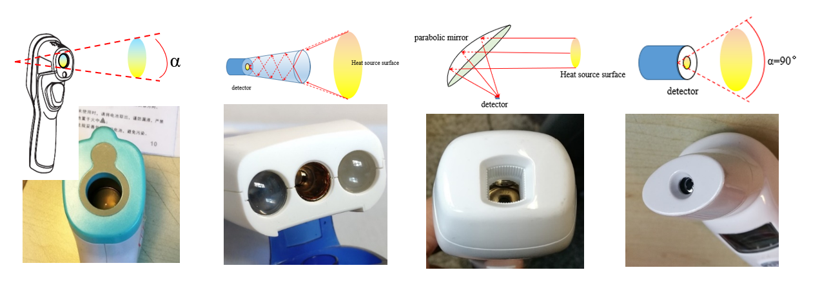
图1典型的红外额温计计产品及其光路设计
红外额温计的校准依据JJF1107-2003《测量人体温度的红外温度计校准规范》中“红外体表温度计”的相关条款实施。在计量标准及配套设备上，JJF1107-2003对计量标准器的主要技术指标——空腔有效发射率、控温稳定性和计量标准复现亮度温度的不确定度给出要求，未对黑体的开口尺寸和实现手段进行限制；在校准方法上，JJF1107-2003对校准时的测量距离条件未做限定。
由于不同校准机构和仪器制造商使用的黑体规格不同和（或）实验方法不同，造成不同计量实验室出具的校准结果之间存在差异，也造成制造商出厂分度结果与校准机构的校准结果存在显著差异的现象，影响红外体温计的产品质量和使用效果。适时修订JJF1107-2003《测量人体温度的红外温度计校准规范》中“红外体表温度计”的相关条款，对于提高红外额温计校准结果的有效性和促进额温计产品的质量提升十分必要。

规范修订的主要内容
JJF1071《国家计量计量校准规范编写规则》、JJF1001《通用计量术语及定义》和JJF 1059.1《测量不确定度评定与表示》共同构成支撑本规范修订工作的基础性系列规范。
本规范参考ISO 80601-2-56:2017(E) 《医用电气设备 第2-56部分 人体温度测量用医用温度计基本安全性和主要性能要求》（Medical electrical equipment — Part 2-56: Particular requirements for basic safety and essential performance of clinical thermometers for body temperature measurement）制定。与JJF1107-2003相比，主要技术变化有：
- 增加了新的术语，修改了已有术语；
- 细化了计量标准器和配套设备的技术要求；
- 校准方法明确了对测量距离的控制要求；
- 数据处理修改了“实验室误差”的计算方法，增加了发射率偏离1的修正计算方法；
- 增加了不确定度评定示例。

修订影响评估
此次修订首次对额温计校准装置的实现手段提出明确要求，计量技术机构原有的红外额温计校准设备可能存在不满足修订后的校准规范要求的情况，需要更换计量标准器和（或）配套设备。对于已经根据JJG1164-2019要求建立了红外耳温计检定装置的计量技术机构，可以通过增加红外额温计校黑体空腔，与耳温计检定装置共用恒温液槽、标准铂电阻和电测仪表的方式实现红外额温计校准设备升级改造。
此次修订提出的额温计校准装置的技术要求和实现手段保证了该装置可用于宽环境温度条件下红外额温计准确度测试。该装置可做为红外额温计制造企业最高标准使用实施产品研发和性能测试；也为国内各技术团体制定红外额温计相关产品标准提供技术支持。

